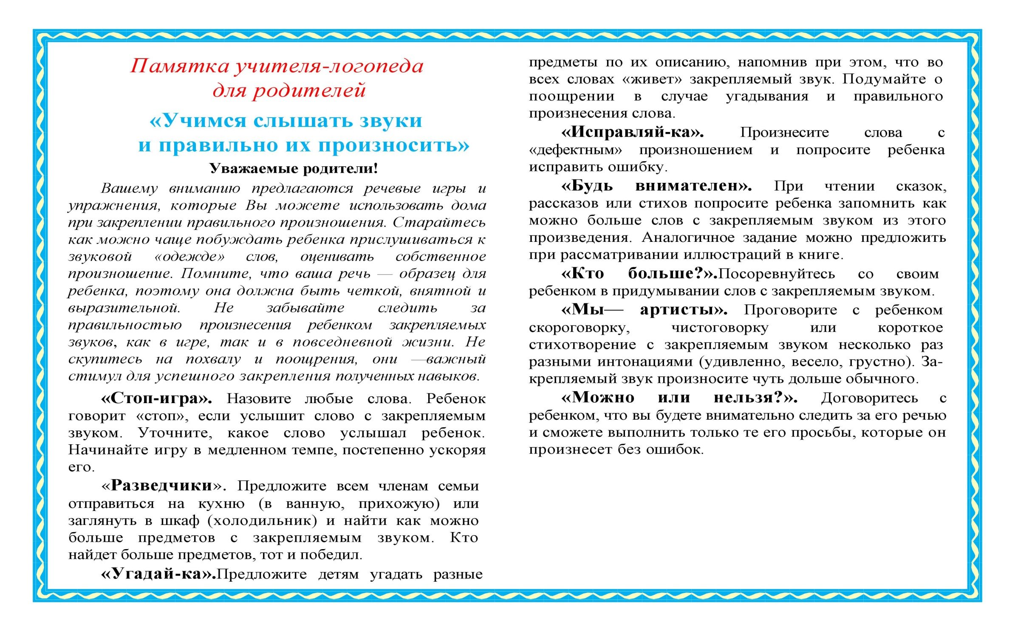 Камнева Анастасия Алексеевна учитель-логопед (школьное отделение)

